个人征信系统加工中间
产品表的方案

1.“历史逾期记录表”加工方案

1.1业务人员确定的历史逾期记录表主要内容与处理规则
1.1.1历史逾期记录表主要内容
“历史逾期记录表”用来客观记录每个信贷账户在结算日发生过逾期月份的还款状态及逾期金额（透支余额）。表中记录要素包含以下数据项：信贷账户标识项、结算年月、还款状态及逾期金额（透支余额）等四项。历史逾期表结构如下表所示：
账户标识项 | 结算年月 | 还款状态 | 逾期金额  （透支余额）
账户1 | 201103 | 7 | 5000
账户1 | 201102 | 6 | 4000
…… | …… | …… | ……
表中各数据项解释如下：
信贷标识项：信贷账户的唯一标识。
结算年月：表明账户该次逾期的结算/应还款日期所在年月。
还款状态：表明账户该月的还款情况，用采集格式中“24个月还款状态”的代码表示，如1表示逾期1-30天，2表示逾期31-60天等。
逾期金额（透支余额）：对贷款或贷记卡，指账户该月的当前逾期总额；对准贷记卡，指账户该月的透支余额。
1.1.2历史逾期记录表的数据处理规则
（1）越新数据越准确原则。每个账户报送的数据，日期越晚的账户记录越准确。也就是同一账户报送的两条账户记录，首先按结算/应还款日期（以下简称“应还款日期”）字段排序，逾期记录采信应还款日期最近账户记录，如果应还款日期一致，则按加载日期（也就是基础库业务表中“信息获取时间”字段）排序，采信加载日期最近账户记录
（2）逾期记录保存时限：历史逾期记录表中数据仅保留与当前结算月间隔60个月的逾期记录。超过60个月的逾期记录不需要在逾期表中记录，同时随着时间的推移，已存储在逾期记录表中，但与当前结算月间隔超过60个月的记录，需要清理。
（3）逾期记录的认定标准：账户记录对应的最新的24个月还款状态字段对应的还款状态为1-7，准贷记卡为3-7。逾期金额大于0。例如2011年12月报送的某一账户记录的24月还款状态最后三位为“234”，并且该月以及10月、11月报送的账户记录的逾期金额都大于0，则可以认定为逾期记录。目前如果逾期金额取不到，可以在逾期记录表中插入一条逾期记录，并将逾期金额字段置空，以方便业务人员取数并督促金融机构纠错或补报记录。同时24月还款状态与最新的一致。
询问业务人员账户有逾期金额，后面修改了对应24还款，但还是逾期，是否可以不将逾期金额置空。
（4）以结算/应还款日期(以下简称“应还款日期”)作为基准点进行记录定位。以应还款日期为基准点，在应还款日期之前发生的业务（如账务变动）应记入本期的账户记录，在应还款日期之后发生的业务应记入下期的账户记录数据中。同时应还款日期与24月还款状态位相结合可以应用于历史表中逾期账户记录的定位。例如某贷记卡最新的一条账户记录结算日期值为“20111215”，则该账户记录反映的是该贷记卡从2011年11月16日到2011年15期间的信贷数据。若该账户24月还款状态的后三位为“123”，则3是对应当前结算月-12月的还款状态，而2、1分别对应11月、10月该账户的还款状态，它们的逾期金额可以到历史表中2011年11月分区“P201111”和2011年10月分区“P201110”中查询该账户的账户记录中得到。

1.2存量数据加工方案
账户的最新账户记录都存储在未结清交易信息表（TRADEINFO_UNPAID）与结清交易信息表（TRADEINFO_PAID）中，历史账户记录都存储在交易信息表（TRADEINFO）中。
对于存量数据的加工流程按账户类型可以划分为未结清账户与已结清账户。下面分别对这两类账户逾期记录的处理流程进行详述：
1.2.1TRADEINFO_UNPAID表处理流程。
假定本表上线时间点为2012年1月。需要将系统中所有账户2007年1月至2011年12月间发生逾期记录填入历史逾期记录表中。设有一个账户记录为“123456”，它的逾期记录处理流程见下图1：
（1）正常处理流程

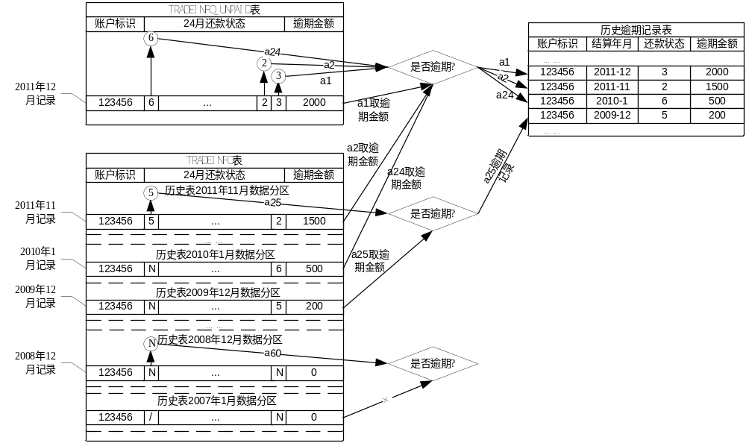

图1未结清账户的逾期记录处理流程图
在图1中展示了账户123456逾期记录处理流程，其中a表示检查24月还款状态位是否逾期的步骤，它的后续数子表示检查顺序。如a1表示检查第一个24月还款状态位，a60表示检查最后一个24还款状态位，以下通过处理规则来说明每一步骤的含义。
处理TRADEINFO_UNPAID表账户记录 24月还款状态位最后一位（在本报告中24月还款是从左向右排序，左边第一位表示最远一期的账户记录，右边最后一位表示最近一期的账户记录），查询该还款状态位是否表示逾期。如果逾期则向历史逾期记录表插入一条逾期记录。在图1中a1表示检查24月还款状态位最后一位，所以上述过程如图1中a1步骤所示。
依次处理24月还款状态其余23位，查询还款状态位为逾期的记录，如果有逾期状态，则到TRADEINFO表中对应结算月的表分区中查询对应逾期记录，抽取相应字段值形成逾期记录插入到逾期记录表中。在图1中a2、a24表示第2与第24次顺序检查其余23位，所以上述过程如图1中a2、a24步骤所示。如没有查询到记录，或者记录的最后一位还款状态与查询到的记录还款状态位不一致，则在插入逾期记录时将逾期金额字段置空。
以TRADEINFO_UNPAID表存储账户为依据，按其记录的结算年月为时间坐标点，向前依次查询36个月账户记录的24月还款状态的第一位（最早截止到2008年12月），如果该还款状态位为逾期，则向前追溯到该还款状态位对应的账户记录，取出逾期金额值并组成逾期记录插入到逾期记录表中。上述过程如图1中a25步骤所示。前溯没有查询到记录，或者前溯记录最后一位还款状态与该账户记录的对应还款状态位不一致，则在插入逾期记录时将逾期金额字段置空。如果还款状态位不表示逾期，则不做任何操作，该过程如图1中a60所示。
1.2.2.TRADEINFO_PAID表处理流程。
中存储了已结算账户的最后一条记录。对于已结算账户，除了它的最后一条结清记录存储在TRADEINFO_PAID表外，而在此之前它的账户记录的处理规则与未结清表中账户是一致地。所以TRADEINFO_PAID表中账户的逾期记录处理流程与未结清表中账户的处理流程基本一致。不同之处主要存在于已结算记录不需要判断24月还款状态的最后一位（因为结清账户最后一条账户记录是结清记录，不可能出现逾期）。也就是在图1中删除a1表示的处理步骤后，就可以表示TRADEINFO_PAID表账户的逾期记录处理流程。
在处理TRADEINFO_PAID表结算账户还需要注意，如果账户记录的结清日期在2008年12月之前。则只需要检查该账户记录的24月还款状态即可，而不需要再前溯检查以前报送账户记录第1位24月还款状态。也就是以上前溯查询的前提条件是逾期记录追溯时间不超过2007年1月并且也不应超过该账户的开户日期。
1.2.3漏报或报送多条的处理流程
如果TRADEINFO表中存储的账户记录不完整，也就是按照时间序列，前溯查询36个月账户记录时中间存在漏报，则需要选取距离漏报月账户记录最近一个月账户记录的前n位进行检查，例如结算年月t1账户记录（近）与结算年月t2账户记录（远）中间漏报了两个月的账户记录，则需要查询t2账户记录24月还款状态的前三位（t1-t2=3）。
如果TRADEINFO表中某账户在一个月（特指结算月，下同）中存储有多条账户记录的情况，则将这些账户记录按照结算应还款日期排序，取最新的一条账户记录进行处理。如果多条账户记录的结算应还款日期一致，则按它们的信息获取时间值排序，取最近的一条记录进行逾期记录处理。

1.3增量数据加工方案（应用T+1上线后处理场景）
1.3.1每日正常新增上报账户记录的处理流程
每日新增的账户记录不但需要检查最后一位24月还款状态，判断当月是否存在逾期，并向历史逾期记录表中插入记录外，而且需要按照账户标识，与TRADEINFO_UNPAID表中该账户已入库的最新一条记录（该账户上一结算月或上次投送的账户记录）24月还款状态进行对比检查，以判断本次报送账户记录的24月还款状态是否对上一条记录的24月还款状态进行了修改，并根据比较结果进行历史逾期记录表的维护。
设一个标识为“123456”的账户，该账户在TRADEINFO_UNPAID表中存储的最新一条账户记录表示为a，当前又报送了该账户的一条新增账户记录为b，逾期记录处理的流程见图2。
（1）a.结算年月=b.结算年月，说明是同一个结算月的账户记录。它的处理流程见图2的第1条分支。
首先比较结算应还款日期，如果b.结算应还款日期<a.结算应还款日期，说明b业务发生时间早，不做任何处理。如果b.结算应还款日期>a.结算应还款日期，按照下述步骤进行数据处理。
其次比较逾期金额，如果a.逾期金额=b.逾期金额，不做任何处理；a.逾期金额≠b.逾期金额，更新历史逾期记录表相应记录的逾期金额。
再次比较24月还款状态，如果a.24月还款状态=b.24月还款状态，不做任何处理，如果a.24月还款状态≠b.24月还款状态，则转最新24月还款状态逾期记录维护规则的处理步骤。
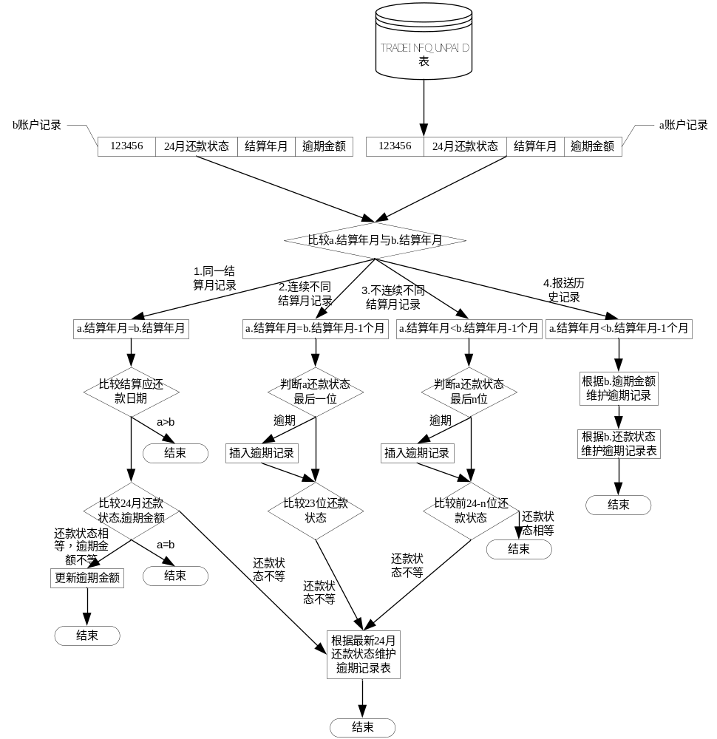
图2 新增账户记录的逾期记录处理流程图
（2）a.结算年月=b.结算年月-1个月，说明它们是连续两个月的账户记录。它的处理流程见图2的第2条分支。
首先判断b.24月还款状态最后一位是否表示逾期，如果是则向历史逾期记录表中插入一条记录。
其次比较a.24月还款状态后23位与b.24月还款状态的前23位，如果a.24月还款状态后23位=b.24月还款状态的前23位，不作任何处理。如果a.24月还款状态后23位≠b.24月还款状态的前23位，则转最新24月还款状态逾期记录维护规则的处理步骤。
（3）a.结算年月<b.结算年月-1个月，说明它们不是连续两个月的账户记录，则根据结算年月计算系统中漏报的账户记录期数，并按漏报期数进行历史逾期记录表操作。它的处理流程见图2的第3条分支。
假设漏报账户记录期数为2，则首先判断b. 24月还款状态的最后三位是否有逾期标识，并根据其标识向历史逾期记录表中插入逾期记录，如果是最后一位，则将b记录中逾期金额与还款状态填入记录，其余期数逾期记录的逾期金额字段置空（因为属于漏报记录）。然后再比较a. 24月还款状态后21位与b. 24月还款状态前21位，如果一致，不做处理，如果不一致，则转最新24月还款状态逾期记录维护规则的处理步骤。
（4）a.结算年月>b.结算年月，说明b报送的是历史记录。它的处理流程见图2的第3条分支。
首先判断b的逾期金额是否大于零,如果大于零，则查询历史逾期记录表中是否有b表示的逾期记录以及它们的逾期金额是否一致，如果没有逾期记录则向逾期表中插入一条新记录，如果仅逾期金额不一致，则更新逾期记录表中对应记录的逾期金额值。
其次根据b.24月还款状态位的第一位的状态维护逾期记录表（因为它是根据结算年月在系统中维护的向前计算第24个月的最新还款状态位），如果在历史表中不存在的相应记录，向历史逾期记录表中插入相应逾期记录，如果在历史表b记录之后存在漏报，则根据后面漏报的账户记录基数，增加判断b记录24月还款状态位前面的位数。
最新24月还款状态逾期记录维护规则：是根据最新24月还款状态维护逾期记录表的规则，它首先检查最新报送记录（用b表示）的24月还款状态位与系统中与b最接近的次新账户记录（用a表示）的24月还款状态位，检索出它们之间不一致的状态位，对于a.24月还款状态的不一致状态位，如果它的状态位为逾期，则需要在历史逾期记录表中按照账户标识、人员标识与推算出结算年月为查询条件，删除对应的逾期记录。对于b.24月还款状态的不一致状态位，如果它的状态位为逾期，则在TRADEINFO表中查询对应的逾期记录，插入到历史逾期记录表中，其中如果在TRADEINFO表中查询到的对应逾期记录的还款状态位与b.24月还款状态对应状态位不一致，则将插入记录的逾期金额置空。
1.3.2一天报送多条同一账户的记录
按照越新越准确的原则，对上述账户记录首先按结算应还款日期排序，取结算应还款日期最新的一条记录按1.3.1节叙述的处理流程进行逾期记录的处理。如果结算应还款日期最新的一条记录有多条，则再按按记录入库时间排序，取入库时间最新的一条按1.3.1节处理流程进行处理。
其次按结算年月由晚到早的序列，处理后续账户记录，对每一条记录的逾期金额与24月还款状态位的第一位进行判断，并根据判断结果进行逾期记录表的维护。（假定一天报送多条同一账户的记录必须是连续报送）
1.3.3报送删除账户记录
根据删除记录的账户标识与结算年月，将逾期记录表中该账户在结算年月之后的所有逾期记录全部删除。如果对于该账户有新增报送记录，则按原数据加载流程进行新增报送记录的加载，并按1.3.1的处理流程进行逾期记录的处理。
1.3.4.报送结清账户记录的处理
由于结清账户记录不存在逾期记录，则不需要对24月还款状态的最后一位进行处理，对于24月还款状态前23位的处理则按最新24月还款状态逾期记录维护规则的步骤进行处理。
1.3.5. 报送新开户的账户记录处理
按照开户日期判断是否是新开立账户，如果是新开立账户，则只需要判断24月还款状态最后一位是否标志逾期，如果存在逾期则向历史逾期记录表中插入一条新记录。

1.4数据实验
为判断上述存量数据处理规则的效率，在数据处理部的协助下开始了数据验证工作。
1.4.1实验描述
验证数据为个人征信系统与数据处理部的数据加工环境，数据环境是TRADEINFO表中存储的2月份账户记录数据。验证方法是提取24月还款位态位最后一位表示逾期的记录。并按历史逾期记录表的结构，插入到数据处理部数据加工环境建立的一个表。数据插入采用直接路径，非归档模式。
1.4.2实验结果与结论
TRADEINFO表中存储的2月份账户记录为271928629条，其中存在逾期的记录数为16385322条。逾期状态位查询与逾期记录插入时间约为1小时37分。从以上实验数据分析，存量数据在10天左右可以加工完，由于每日增量数据加工较为复杂，主要技术瓶颈存在于高效地在有限时间窗口内完成增量数据历史逾期记录表的维护。
1.5技术方案（本部分不成熟，需要重写）
1.5.1方案一:
由于目前以24月还款状态为主来认定逾期记录，需要进行复杂的位判别运算，这是为了考虑漏报与纠错只改最新一条记录的情况，在此情况下在历史逾期记录表中插入记录会将逾期金额置空。此类记录如果展示在信用报告，由于它们属于负面信息，所以会对中心的工作造成不利影响。按照目前个人部新版信用报告处理规则，它们多数也不会展示。
因此如果存量数据加工完成后，历史逾期记录表中多数记录的逾期金额都不为空。说明不会出现大量地由于取不到逾期金额值，而将信用记录洗白的情况，我们是否可以确定以下历史逾期表加工原则：
疑似“违约”从无原则。也就是认定逾期记录必须满足以下三个条件：
（1）逾期发生结算年月所对应的最近的一个二十四个月还款状态位满足逾期条件（贷款与信用卡该位的值在“1”到“7”之间，准贷记卡该 位的值在“3”到“7”）。
（2）逾期记录的逾期金额字段一定要大于0。
（3）逾期记录当时的账户状态可以取得，并且不为“呆账”、“核销”状态。
如果可以确定以上处理原则，则在增量数据加工时，可以通过逾期金额字段为准来认定逾期记录。只要报送账户记录的逾期金额大于零，就向历史逾期记录表中插入一条记录。否则就不处理，补报数据也一样处理。这样可以满足增量数据的处理。
此方案的优点是效率高，满足增量数据加工的限制条件。缺点是需要重新修改纠错与漏报数据处理要求，必须按照时间序列完整地上报账户记录。
1.5.2方案二
采用高效地c++代码与文件系统相结合的方式维护历史逾期记录表，使用文件系统来保存每个账户最新的24月还款状态，使用c++与OCCI接口高效处理24个月还款状态的位运算与逾期记录表的插入、删除。处理流程如下图所示：
新增账

户记录
个人系统
OC
CI
C++维和位运算代码
历史逾期记录表
文件系统存储还款状态的中间文件

由于逾期处理时，只关心表示逾期的1-7的状态位数据，所以只需要一个字节就可以表示1-7的数字。1亿个账户需要2G内存保存，所以可以分批将以文件系统存储的表示账户24月还款状态数据全部调入内存，然后使用OCCI将新增账户从个人系统中调入，进行高效地24月还款状态位检查，进行新逾期记录的插入，以及文件系统24月还款状态位的维护。由于C++、OCCI与文件系统的处理效率都比目前J2SE、JDBC和oracle数据库结合的数据处理方案的效率高不止一个数量级。所以可以满足增量数据加工时限要求。
此方案的优点是效率高，满足增量数据加工的限制条件。缺点是采用与目前J2EE或者J2SE不同的开发与运行环境，需要精心设计文件系统的数据处理方法。

2.“信用提示表”的加工方案

2.1表的主要内容与基本结构
信用提示表主要记录了个人“首笔贷款发放月份”、“首张贷记卡发卡月份”、“首张准贷记卡发卡月份”的信息。所以它包括四个字段，分别是人员标识、首笔贷款发放月份、首张贷记卡发卡月份和首张准贷记卡发卡月份四个字段。其中：
2.1.1.“首笔贷款发放月份”字段生成方法。
依据人员标识表人员标识项，抽取每个人名下所有“业务种类”为“贷款”的账户的最近一条记录中的“开户日期”字段，从中取最早的“开户日期”所在年月，并根据人员标识字段记录在信息提示表首笔贷款发放月份字段中。
2.1.2.“首张贷记卡发卡月份” 字段生成方法。
依据人员标识表人员标识项，抽取每个人名下所有“业务种类”为“贷记卡”的账户的最近一条记录中的“开户日期”字段，从中取最早的“开户日期”所在年月，并根据人员标识字段记录在信息提示表首笔贷款发放月份字段中。
2.1.3.“首张准贷记卡发卡月份” 字段生成方法。
依据人员标识表人员标识项，抽取每个人名下所有“业务种类”为“准贷记卡”的账户的最近一条记录中的“开户日期”字段，从中取最早的“开户日期”所在年月，并根据人员标识字段记录在信息提示表首笔贷款发放月份字段中。

2.2存量数据加工方案
2.2.1．处理TRADEINFO_UNPAID表
首先按人员标识、业务种类所有账户记录进行分组，其次按账户记录的开户日期字段进行升序排序，最后再取每组的第一条记录的开户日期，按信息提示表格式插入。
2.2.2．处理TRADEINFO_PAID表
在TRADEINFO_PAID表中做与2.2.2节相同的操作。生成信息提示表格式一致的中间结果表
2.2.3.合并表
再将2.2.2节中生成的中间结果表的首次业务日期与2.2.1节生成信息提示表同一人的首次业务日期进行比较，进行两张表的合并运算。

2.3增量数据加工方案
2.3.1.对于新增的正常账户记录
首先在加载阶段，将每日报送账户记录的开户日期与TRADEINFO_UNPAID表同一账户的开户日期进行比较，定位开户日期不一致账户及其用户。其次在每日加载完成后，对于开户日期不一致账户对应的用户，删除其在信用提示表中的记录，同时按照存量数据加工方案，计算其首笔业务日期。生成算法与2.2节相似，不同之处是人员标识仅包括比对出开户日期不一致账户所对应的用户。
人员变更
2.3.2对于上报的新开户账户记录
比较账户记录的开户日期与同一人在信用提示表中记录的对应业务的开户日期，如果新开户账户记录的开户日期比信用提示表晚，则不需做任何处理，如果新开户记录的开户日期比信用提示表早或者信用提示表中没有记录，则需要将开户日期记录到信用提示表中。
2.3.3.对于删除账户记录操作
需要比较删除账户记录中开户日期与同一人员在信用提示表中记录的对应业务的开户日期，如果删除账户记录的开户日期比信用提示表晚，则不需做任何处理。否则删除信用提示表中该人对应的首笔业务开户日期字段，再按本章第4节存量数据的生成算法，计算该人相应业务的首笔业务开户日期。

3.“最近6个月平均应还款表”生成方法

3.1表的主要内容与基本结构
最近6个月平均应还款表记录了每个信贷业务账户最近6个月的使用或还款信息，它的主要包括人员标识项、信贷账户标识项、结算/应还款月、最近6个月平均应还款、账户状态等等字段，如下表：
人员标识项 | 信贷账户标识项 | 结算/应还款月 | 最近6个月平均应还款 | 账户状态
人员01 | 贷款01 | 2011-2 | 4,000 | 2
人员01 | 贷记卡01 | 2011-2 | 2,000 | 1
其中最近6个月平均应还款字段，对于贷款是表示未结清贷款最近6个月的平均应还款金额。对于贷记表示未销户贷记卡最近6个月的平均已使用额度。对于准贷记卡表示未销户准贷记卡最近6个月的平均透支余额。

3.2存量数据加工方案
因为本表只保存未结清账户最近6个月的平均应用还款额，所以只需要围绕TRADEINFO_UNPAID表中记录的所有账户，计算其最近6个月平均应还款额。以下以贷款业务为例进行说明。
以TRADEINFO_UNPAID表中每条账户记录的人员标识字段和账户标识字段为查询关键字，结算/应还款日期字段所在年月为时间轴起点，从TRADEINFO表中距起点最近五个月的，本月应还款金额”字段的值，加上从TRADEINFO_UNPAID表当前记录中抽取当月的“本月应还款金额”字段的值，再除以6，就得到该账户最近6个月平均应还款。
在TRADEINFO表中查询该账户最近五个月历史账户记录时，有一个月缺失，就将求平均值的分子减1就可，例如TRADEINFO_UNPAID表中存储有账户01，人员a最新一条账户记录，它的结算/应还款日字段为2010年6月（假定该账户从2010年7月直到当前时间点账户记录全部漏报）应还款额为5万元。在TRADEINFO表中记录了该账户2010年5月、4月、1月的账户记录，应还款额分别为6万元、7万元、8万元。3月、2月账户记录漏报。则在最近6个月平均应还款表插入该账户一条记录，其中人员标识项、信贷账户标识项、结算/应还款月、账户状态字段值从TRADEINFO_UNPAID表账户记录中来，最近6个月平均应还款额字段值=(5+6+7+8)/4=6.5万元。

3.3增量数据加工方案
3.3.1正常新增账户记录
由于维护最近6个月平均应还款表需要访问TRADEINFO表，可能无法满足T+1状态下每天加载、迁移的时间窗口限制。因此需要在基础库中建立一个最近6个月平均应还款基础表。它除了人员标识项、信贷账户标识项、结算/应还款月、最近6个月平均应还款、账户状态等字段外，需要增加六个字段，分别存储该账户最近六个月的应还款额m1,m2,m3,m4,m5,m6。如下表所示：
人员标识项 | 信贷账户标识项 | 结算/应还款月 | 最近6个月平均应还款 | 账户状态 | M1 | M2 | M3 | M4 | M5 | M6
人员01 | 贷款01 | 2011-2 | 4,000 | 2 | 3000 | 2000 | 4000 | 4000 | 6000 | 5000
人员01 | 贷记卡01 | 2011-2 | 2,000 | 1 | 1000 | 2000 | 0 | 0 | 2000 | 3000
对于m1-m6这6个字段采用轮转方式进行维护。在上报一条账户记录时，将记录的结算/应还款月字段值除以6得到的余值，表示需要将该记录的应还款额存储在余值对应的m1-m6字段中。例如7月份的账户记录的应还款额存储在m1字段中。10月份账户记录的应还款额存储在m4字段中。在一个结算月内报送了多条记录，则按照结算应还款日期字段值进行排序，取最新一条账户记录值更新m字段
在新增账户记录时，除了按上述方式维护月平均应还款基础表m1-m6字段值以外，还需要比较新增账户记录的结算/应还款月字段值（假设为b）与月平均应还款基础表中对应账户记录已保存的结算/应还款月字段值(假设为a)。
- (b-a)=1，则不需要做任何处理。
- 1<(b-a)<=5,需要按b与a的差值，将相应数量的m字段的值清零。例如a为2010年10月，b 为2011年2月，就需要将m5，m6和m1字段值清零。
- (b-a)>5,则按结算/应还款月字段值除以6得到的余值对应的m字段值保留外，其余m字段值全部清零。
在每日将个人基础库数据向查询库迁移时，将当天m字段值发生改变的记录，按下式修改最近6个月平均应还款字段值。
最近6个月平均应还款字段=(m1+m2+m3+m4+m5+m6)/m字段非空个数
其中为分清是还款值为0，还是因为数据漏报取不到数据，在实现时可以将因数据漏报的m字段设为null。
然后再将最近6个月平均应还款基础表相关记录向查询库的最近6个月平均应还款表进行数据迁移。对于一天报送了多条同一账户记录的情况，按照账户记录的结算/应还款月进行排序，每月只取一条，从先到后按上述规则进行处理。
3.3.2．报送结清账户记录
因为最近6个月平均应还款表只记录未结清账户，所以在对于报送结清账户记录，仅需要在最近6个月平均应还款表中删除对应记录就可。
3.3.3.报送删除账户记录
根据账户记录标识，删除最近6个月平均应还款表中对应记录，再按照存量数据的加工方案，生成最近6个月平均应还款表中的相应记录。

